ДЕНЬ ЗАХИСНИКІВ І ЗАХИСНИЦЬ УКРАЇНИ,
ДЕНЬ УКРАЇНСЬКОГО КОЗАЦТВА

 | 1 жовтня в Україні відзначають День захисників і захисниць України та День українського козацтва. Ці дати є символом мужності, сили духу, незламності та любові до рідної землі.  Українське козацтво — невід’ємна частина історії нашого народу, приклад відваги, волелюбності та готовності боронити свою Батьківщину. Традиції українських козаків продовжують жити й сьогодні у героїзмі наших захисників і захисниць, які щодня мужньо боронять Україну, її незалежність, свободу та майбутнє.
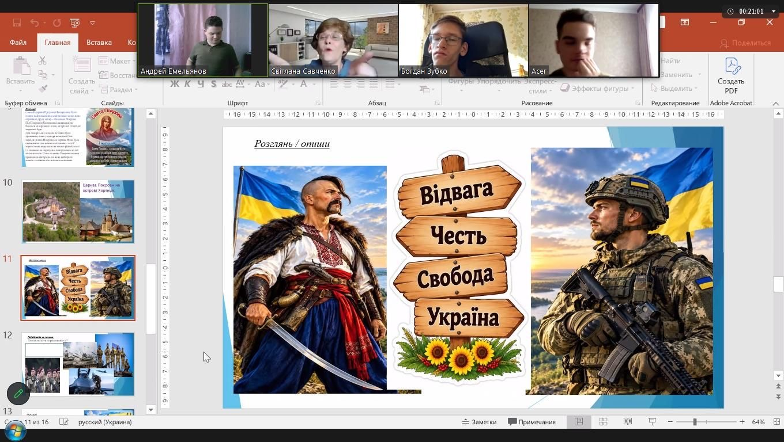
У спеціальній школі до Дня захисників і захисниць України та Дня українського козацтва проведено тематичні виховні заходи, бесіди, години спілкування та пізнавальні активності. Учні пригадали славні сторінки історії українського козацтва, дізналися більше про традиції та звитяги українського народу, говорили про мужність, патріотизм, честь і відповідальність.

Особливу увагу під час заходів приділено сучасним захисникам і захисницям України — воїнам, які ціною власного життя та здоров’я відстоюють право нашого народу жити у вільній та незалежній державі.

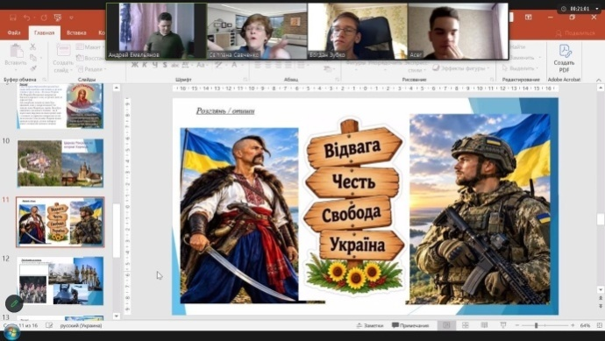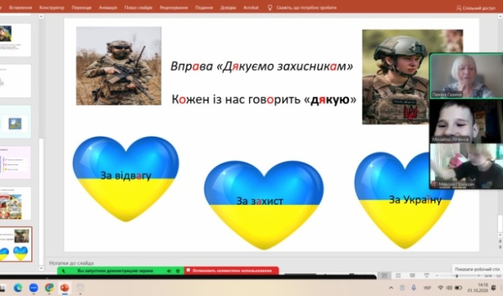



Щиро дякуємо всім, хто захищає Україну! Низький уклін нашим захисникам і захисницям за мужність, силу, стійкість і відданість Батьківщині.
Нехай козацький дух свободи, незламності та любові до України живе в кожному поколінні!

Слава Україні! Героям слава!

Посилання для перегляду пісні у жестовому виконанні: |   https://www.instagram.com/reel/Dd_PBsmqFYn/?stkn=bWVicG5yOGVqbGs4

